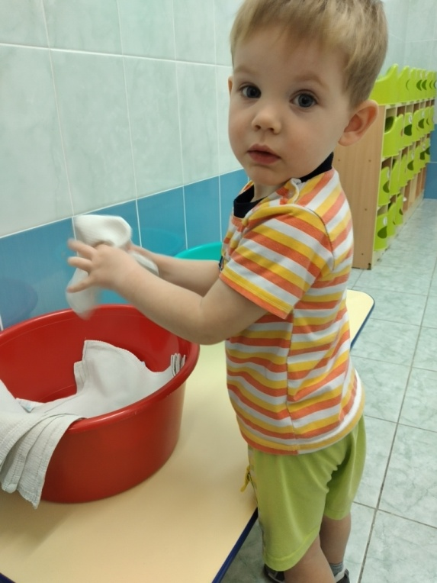

***Мы хотим здоровыми быть!***

***Поэтому учимся с мылом руки мыть!***

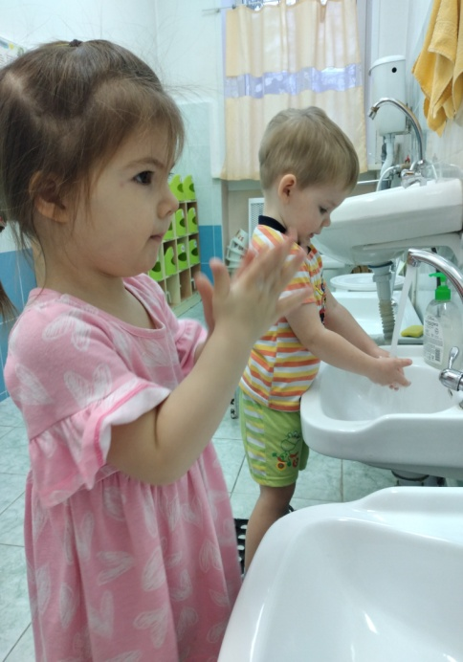 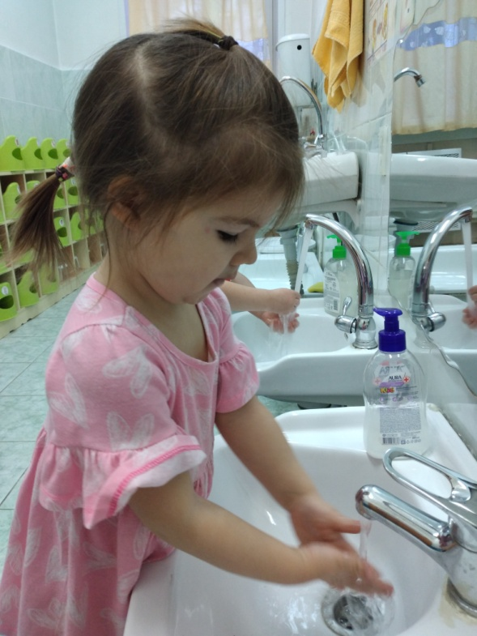

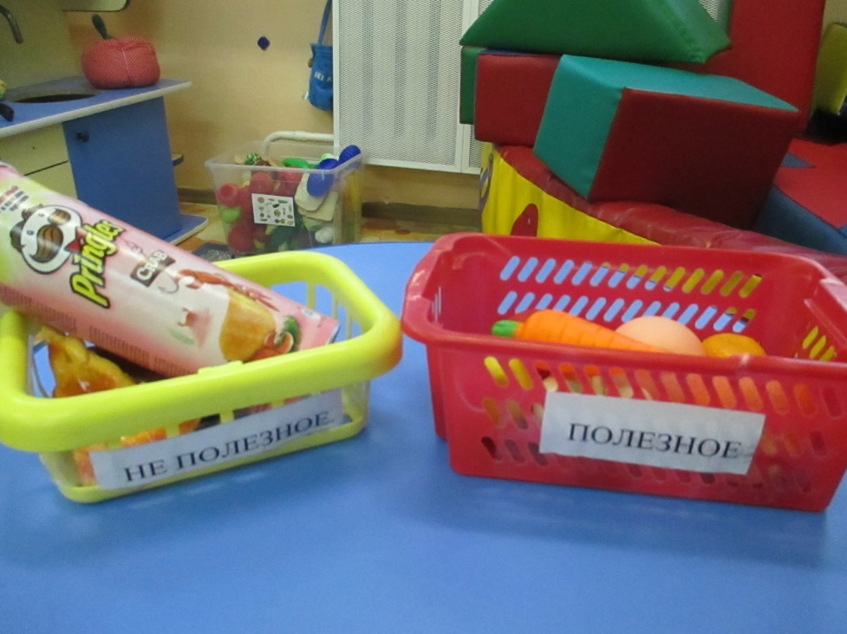 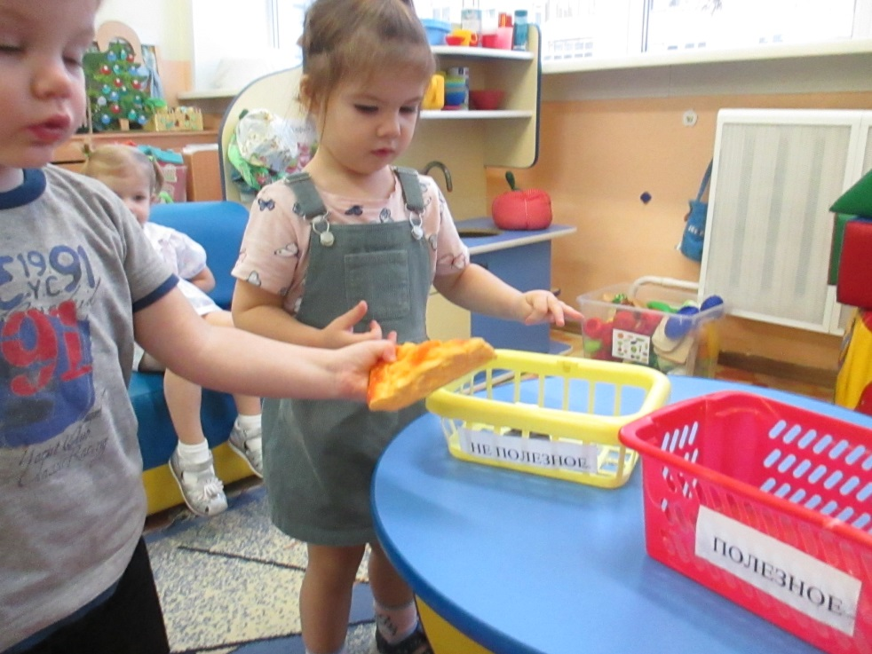

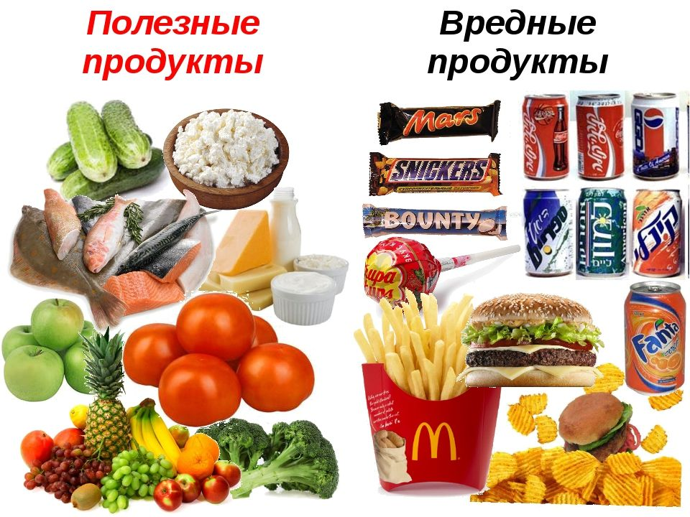 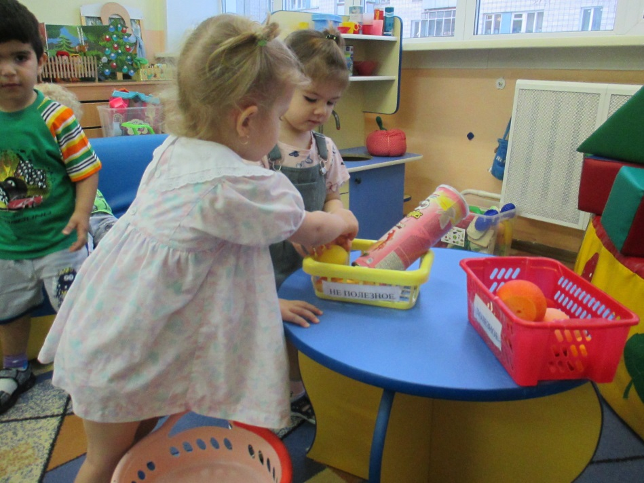

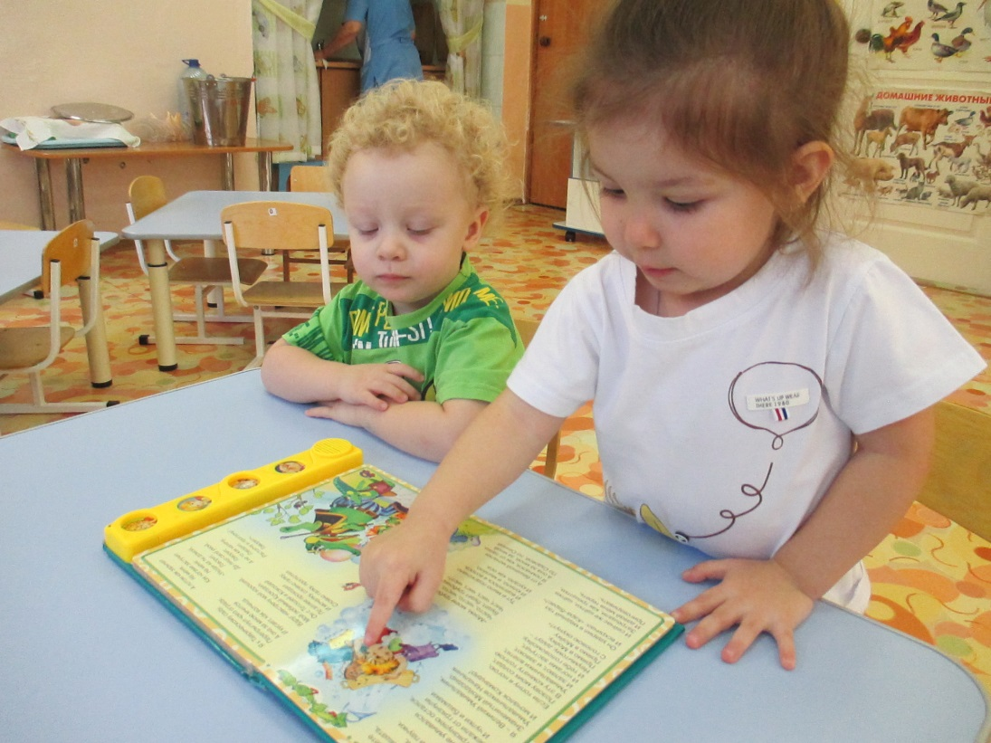 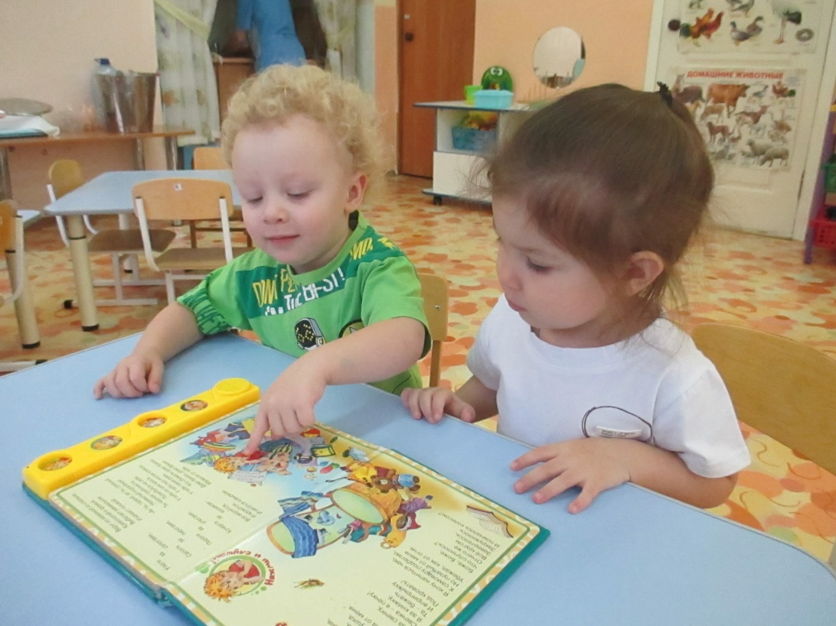

**КНИЖКУ МЫ ЧИТАЕМ, МОЙДОДЫРА ИЗУЧАЕМ.  
 НЕ БОИМСЯ МЫ ВОДЫ,  
 АЙ, ЛАДЫ,ЛАДЫ,ЛАДЫ!!!**

**МЫ НЕ БУДЕМ ТРУБОЧИСТЫ,  
 БУДЕМ ЧИСТЫ, ЧИСТЫ, ЧИСТЫ!**